**Traitement numérique de l'image**

# L'image numérique : composition et caractéristiques

1. **Le pixel**:

Une image numérique est constituée d'un ensemble de points appelés **pixels** (abréviation de ***PIC****ture* ***El****ement*) pour former une image. Le pixel représente ainsi l**e plus petit élément constitutif d'une image numérique**. L'ensemble de ces pixels est contenu dans un tableau à deux dimensions constituant l'image :

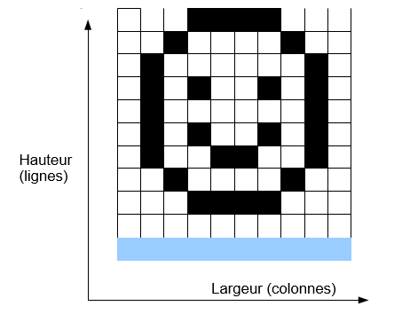

1. La définition :

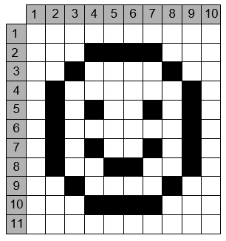On appelle définition le **nombre de points** (pixels) constituant une image : c'est le nombre de **colonnes** de l'image **que multiplie** son nombre de **lignes**. Une image possédant **10 colonnes et 11 lignes** aura une **définition de 10 x 11.**

**Les principaux formats d’affichage :**

Pour afficher ces images, **des formats d'affichages standards** ont été définis en fonction de **l'évolution des capacités matérielles** des **cartes graphiques et des écrans**. Voici les principaux :

**CGA** (320 x 200) 4 couleurs

**VGA** (640 x 480) 16 couleurs

**SVGA** (800x600) 256 couleurs

**XGA** (1024 x 768) 256 couleurs

**SXGA** (1280 x 1024) en 16milions de couleurs.

...

**Formule** : Calcul du nombre total des pixels dans une image :

**Nombre total des pixels = colonnes x lignes.**

**Ex**: **10 x 11= 110 pixels** au total pour l'image ci-dessus.

1. La résolution :

C'est le nombre de points contenu dans une **surface précise** (en pouce)**.** Elle est exprimée en ***points par pouce***(**PPP**) (*en anglais* : **DPI** pour *Dots Per Inch*).

**Un pouce** mesure **2.54 cm**, c'est une unité de mesure britannique.

La **résolution** permet ainsi d'établir le rapport entre la **définition de la largeur en pixels** d'une image et la **dimension** **réelle** de sa représentation **sur un support physique** (écran, papier...)

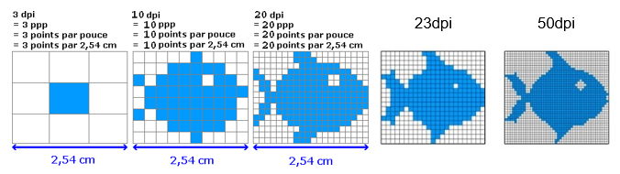

**Formule :** Calculer la résolution à partir de la définition et de la dimension

Résolution = définition en largeur / dimension de la largeur

Ex: la résolution d'une image de 300 x 300 pixels mesurant 2 pouces par coté

Résolution = 300 / 2 = 150 dpi

## Quelques exemples de résolutions fréquemment utilisées :

* **Écrans d’ordinateur : 72** **dpi**. C'est aussi dans cette résolution que sont les **images sur Internet**. Résolution non adaptée à l’impression !
* **Fax :** en générale en 200 dpi.
* **Imprimantes grand public :** entre **360 dpi et 1400 dpi.** Cela permet d'obtenir une qualité tout à fait honorable pour tous les travaux courants (courriers, rapports, etc.)
* **Scanners grand public : 300, 600 ou 1200 dpi.**
* **Matériel d'impression professionnel :** aux minimums **4800 dpi** (impression de qualité et grandes tailles pour les affiches).

1. Codage des couleurs (ou profondeur des couleurs)

En plus de sa définition, une image numérique utilise plus ou moins de mémoire selon le **codage des informations de couleur** qu'elle possède. C'est ce que l'on nomme **le codage de couleurs** ou **profondeur des couleurs**, exprimé en **bit par pixel** (**bpp**): 1, 4, 8, 16 bits...

En connaissant le **nombre de pixels** d'une image et **la mémoire nécessaire** à l'affichage **d'un** **pixel**, il est possible de définir exactement **le poids** que va utiliser le fichier image sur le disque dur (ou l'espace mémoire requis en RAM pour réaliser un calcul sur cette image)

**Formule** : Calculer le poids d'une image en octet

**Nombre de pixels total** X **codages couleurs** (octet) = **Poids** (octet)

**Petit rappel du code binaire**, utilisé par l'ordinateur pour enregistrer des informations. On sait que :

1 bit = 2 états ; (0 ou 1) = 21

2 bits = 4 états = 22

4 bits = 16 états = 24

8 bits = 256 états = 28,

etc.

Un ensemble de **8 bits = 1 Octet.**

**1024 Octets** forment **un kilo-octet (Ko).**

**1024 Kilo-Octets** forment **un Mega-Octet (Mo)**...Giga-Octet...Terra-Octet...

**Ex: Quel est le poids d'une image d'une définition de 640 x 480 codée sur 1 bit (noir et blanc)?**

(640x480) x 1bit

307200 x (1/8) = 38400 octets

38400 / 1024 = 37,5 ko

# Les différents modes de couleur de l’informatique

1. Mode bitmap (noir et blanc) :

Avec ce mode, il est possible d'afficher uniquement des images **en deux couleurs : noir et blanc**. Il utilise **une seule couche.**

Codage en **1 bit par pixel (bpp)** : => **21**= **2 possibilités** : [0,1]

* Chaque pixel peut donc avoir **2 couleurs possibles** : soit **noir** ou soit **blanc**

|  |  |  |  |  |  |  |  |  |  |
| --- | --- | --- | --- | --- | --- | --- | --- | --- | --- |
| 1 | 1 | 1 | 1 | 1 | 1 | 1 | 1 | 1 | 1 |
| 1 | 1 | 1 | 0 | 0 | 0 | 0 | 1 | 1 | 1 |
| 1 | 1 | 0 | 1 | 1 | 1 | 1 | 0 | 1 | 1 |
| 1 | 0 | 1 | 1 | 1 | 1 | 1 | 1 | 0 | 1 |
| 1 | 0 | 1 | 0 | 1 | 1 | 0 | 1 | 0 | 1 |
| 1 | 0 | 1 | 1 | 1 | 1 | 1 | 1 | 0 | 1 |
| 1 | 0 | 1 | 0 | 1 | 1 | 0 | 1 | 0 | 1 |
| 1 | 0 | 1 | 1 | 0 | 0 | 1 | 1 | 0 | 1 |
| 1 | 1 | 0 | 1 | 1 | 1 | 1 | 0 | 1 | 1 |
| 1 | 1 | 1 | 0 | 0 | 0 | 0 | 1 | 1 | 1 |
| 1 | 1 | 1 | 1 | 1 | 1 | 1 | 1 | 1 | 1 |

1. Mode niveau de gris :

Il permet d'obtenir **différentes valeurs de gris**, afin d'afficher des **images nuancées**. Il utilise **qu'une seule couche**.

* **Codage en 8 bits par pixel (bpp)** => **28**= 256 possibilités

**Chaque pixel peut avoir 256 nuances de gris possibles**

* **Codage en 16 bits par pixel (bpp)** => **216**= **65536** possibilités

**Chaque pixel peut avoir 65536 nuances de gris possibles**

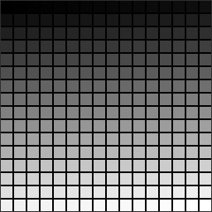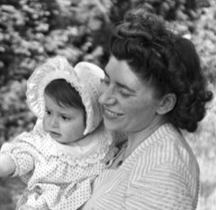

|  |  |
| --- | --- |
| **256** nuances de gris | Photo codée en **8 bpp** |

1. Mode couleur indexée :

Permets d'obtenir jusqu’à **256 couleurs fixes**, **définies** à l'avance dans une **palette**. Il utilise **qu'une seule couche**.

* **Codage en 8 bits par pixel (bpp)** => **28**= **256** possibilités

**Chaque pixel peut avoir jusque 256 couleurs fixes possibles.**

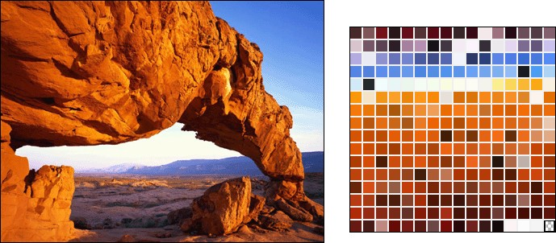

**Palette** de **256** couleurs utilisées



**Note** : Avec **256 couleurs**, certains **dégradés** de cette image apparaîtront **tramés**, la **qualité est proche** de la photo, mais il est possible de **faire beaucoup mieux**...

Le prochain mode de couleur montre l'intérêt d'utiliser des « **couches** » **de couleurs.**

Les Modes colorimétriques RVB / CMJN :

Afin de créer des images encore **plus riches en couleurs** (et donc disposer de plus qu'une palette limitée à 256 couleurs), l'idée de **mélanger des couleurs primaires** en « **couches** » est arrivée.

Il faut savoir qu'il existe **deux systèmes de représentation des couleurs par mélange**, selon qu’on les reproduise sur un écran d'ordinateur ou sur support papier via une imprimante :

|  |  |
| --- | --- |
| **La synthèse additive** | **La synthèse soustractive** |
| C'est le phénomène qui se passe lorsqu'un **écran affiche une image par la lumière**. **On part du noir** (lumière éteinte) et on va vers le blanc. L'addition du **rouge**, du **vert** et du **bleu** donne le **blanc** : | C'est le phénomène qui se passe lorsqu'on **mélange des pigments colorés en peinture**. **On part du blanc** (support papier) pour aller vers le noir. L’addition du **Cyan**, du **Magenta** et du **Jaune** donne le **Noir** : |
| **RVB** | **CMJN** |
|  |  |

**En mode RVB**, les **3 canaux** sont séparés en **3 couches** afin d'offrir de **nouvelles combinaisons de couleurs** possibles par la **variation de chaque couleur primaire**.

Lorsqu'on travaille **en mode** **CMJN** pour réaliser un document imprimé, il y aura donc **4 couches** pour réaliser ces mêmes couleurs.

1. Mode couleur RVB :

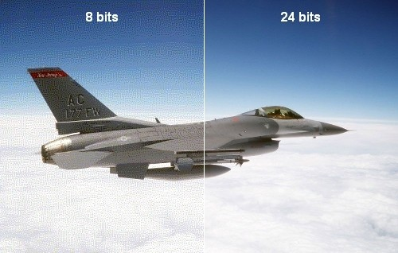Grâce au mélange des **3 couches de couleur**, il est possible de reproduire un plus grand nombre de nuances qu'avec une palette en mode couleur indexée.

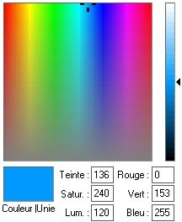

255 (**8 bits**)

255 (**8 bits**)

255 (**8 bits**)

Comparaison ***couleurs indexées*** **8** bits et ***RVB*** **24** bits 8 x **3** = **24 bits**

**La palette de couleur** de Photoshop illustre le mélange des couches : chaque couleur est composée de **rouge**, **vert** et de **bleu**, qui varie entre **0 et 255** (**8 bits** ou **1 octet**).

* + Avec un codage en **RVB** **8 bits** PAR COUCHE :

Chaque couche utilise **8 bits** (1 octet), soit 256 nuances possibles : 8 Bits pour le **Rouge**, 8 bits pour le **Vert** et 8 bits pour le **Bleu**.

Donc utilisation de 3 x 8 bits = **24** bits utilisés au total.

**256 x 256 x 256 = 224 = 16,7 millions**

**Chaque pixel** peut prendre **16,7 millions** de couleurs possibles !

* + Avec un codage en **RVB 16 bits** PAR COUCHE :

Chaque couche utilise le double, soit 16 bits ! (65 535 nuances). 3 x 16 = **48** bits utilisés au total.

**65 535 x 65 535 x 65 535 = 248= 4 milliards**

**Chaque pixel** peut prendre **4 milliards** de couleurs sont possibles !

1. Mode couleur CMJN :

Comme les écrans d'ordinateur ne peuvent afficher que du **RGB**, Photoshop sépare les images **CMJN** en 4 couches (**Cyan**, **Magenta**, **Jaune** et **Noir** ou chaque couleur est exprimée en pourcentage) et **converti le tout en RGB** pour être lu sur l'écran. Cependant le fichier possède bien **4 couches distinctes**.

* + Avec un codage en **CMJN 8 bits** PAR COUCHE :

Chaque couche utilise **8 bits**, soit 256 nuances possibles : 8 bits pour le **Cyan**, 8 bits pour le **Magenta**, 8 bits pour le **Jaune** et 8 bits pour le **Noir**.

Donc utilisation de 4 x 8 bits = **32** bits utilisés au total.

**256 x 256 x 256 x 256 = 232= 4 milliards**

* + Avec un codage en **CMJN 16 bits** PAR COUCHE :

Chaque couche utilise le double, soit **16 bits** ! (65 535 nuances). 3 x 16 = **64** bits utilisés au total.

**65 535 x 65 535 x 65 535 x 65 535 = 248 = 18 446 744 073 milliards de nuances de couleurs sont possibles !**

# Les types d’images

### Les images matricielles :

Les images **matricielles** (ou **image en mode point**, en anglais « **bitmap** » ou « **raster** ») sont celles que nous utilisons généralement pour restituer des photos numériques.

Elles reposent sur une grille de **plusieurs pixels** formant une image avec **une définition précise**. Lorsqu'on les **agrandit** trop, on **perd** de la **qualité** « **pixellisation** ».

### Les images vectorielles :

Ce sont des images dont la particularité est que chaque forme qui la compose **est décrite mathématiquement** à partir de **points** et de **tangentes**.

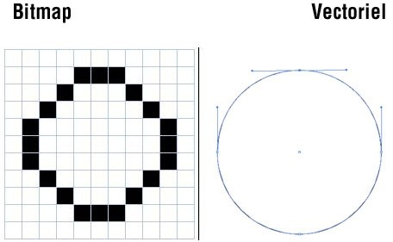 Elles ne peuvent pas décrire une image trop complexe comme une photographie, mais sont tout à fait adaptées au **rendu typographique**, aux **logos** et autres **formes composées de tracés simples**.

